Приложение № 3

к постановлению главного управления архитектуры и градостроительства Рязанской области

от 24 июня 2025 г. № 503-п

Внесение изменений в генеральный план муниципального образования – Ходынинское сельское поселение

Рыбновского муниципального района Рязанской области

в части изменения функционального зонирования земельных участков с кадастровыми номерами 62:13:1160601:1453, 62:13:1160601:1454

с зоны «Производственная зона» на зону «Зоны сельскохозяйственного использования»

Фрагмент карты функциональных зон поселения Масштаб 1:10 000

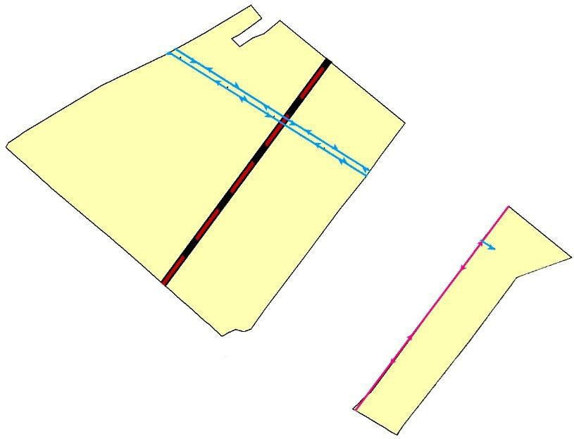

4.2

4.2

Условные обозначения

сущ.

4.2

план.



Функциональные зоны

Зоны сельскохозяйственного использования

Линии электропередачи (ЛЭП) Линии электропередачи 110 кВ Линии электропередачи 10 кВ

Объекты транспортной

инфраструктуры

Автомобильные дороги регионального и межмуниципального значения

